ПЛАН-ГРАФИК ЗАСЕДАНИЙ УПРАВЛЯЮЩЕГО СОВЕТА
МБОУ «СОШ №12» на 2024-2025 учебный год

СОГЛАСОВАНО:  Председатель  Управляющего совета  Протокол № ____1__  «__30» _____08_______ 20_24__ г. | 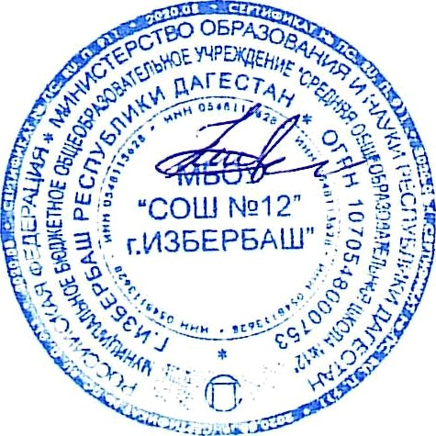  УТВЕРЖДАЮ:  Директор МБОУ «СОШ№12»  _________________Шебединова М.У.  «_30_» _____08_______ 2024__ г.

№ | Содержание работы | Место проведения | Ответственные | сроки
1. | Заседание УС № 1 | МБОУ «СОШ№12» кабинет 217 | Председатель УС | 30.08.2024
2. | 2 Заседание УС № 2 | МБОУ «СОШ№12» кабинет 217 | Председатель УС | 18.12.2024
3. | Заседание УС № 3 | МБОУ «СОШ№12» кабинет 217 | Председатель УС | 27.01.2025
4 | Заседание УС № 4 | МБОУ «СОШ№12» кабинет 217 | Председатель УС | 21.03.2025
5 | Заседание УС № 5 | МБОУ «СОШ№12» кабинет 217 | Председатель УС | 29.05.2025

